Комунальний заклад «Харківська загальноосвітня школа І-ІІІ ступенів №158
Харківської міської ради Харківської області»

Проект «Моє місто»
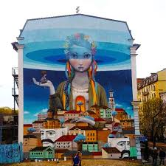

Роботу виконали:
Анциферова Ірина, Кулакова Ганна, Чуркіна Дар’я, учениці 7–А класу
Керівник проекту:
Ротенберг О.В.,
класний керівник 7-А класу,
вчитель української мови та
літератури.

Харків - 2019
Проект
«Харків сучасний»
Мета: поглибити і збагатитинаші знання про рідне місто, пробуджувати інтерес до вивченняісторії рідного краю, сприяти формуванню національної свідомості крізь призму сучасних видів мистецтва, розвивати пізнавальний інтерес до пам’яток культури, спонукати до творчої та пошукової діяльності, виховувати національно свідомих громадян, патріотів своєї Батьківщини, гордість за звання харків’янина, заохочувати до здорового способу життя та цікавих мандрівок.
Вид проекту: інформаційно-дослідницький.
Тип проекту: груповий.
Завдання: формувати дослідницькі здібності; розвивати повагу до рідного міста, пам’яток мистецтва й культури; виховувати громадянські, патріотичні і духовно–моральні якості; формувати бажання сприяти культурному розвитку Харкова.
Очікувані результати: реалізувати проект, активізувати цілеспрямований розвиток та зацікавлене ставлення до сучасного мистецтва й сьогодення рідного міста, формувати поняття громадянина та патріота своєї держави.

У слові Харків - шелестіння трав,
І грім громів,і трепетні пісні
І Дике поле у стрімких вітрах,
І сьогодення, і майбутні дні!
Н. Супруненко

Нещодавно було чути в нашому класному кабінеті: «Ура!!!», - вчителька проголосила про екскурсію містом. Але для того, щоб визначити місця нашої подорожі, дала завдання: дізнатися про видатні місця Харкова й історичні події!
Шукаючи місця, які б нам хотілося відвідати, ми дізналися дуже цікаві факти про наше улюблене місто – Харків. А ще нам стало цікаво, чи зможемо миздійснити захоплюючу подорож, витративши невелику кількість коштів, взяли за приклад відому телепередачу «Орел і решка». Прокладаючи наш маршрут, ми користувалися програмою «GoogleMaps». Отже, в нас вийшла захоплююча піша екскурсія містом за 10 гривень, яку пропонуємо відвідати і Вам!
Відправною точкою подорожі став Пам’ятник засновникам Харкова. Історики стверджують, що місто Харків з’явилося в середині ХVІ століття. Існує цікава легенда про засновника нашого міста мужнього козака Харитона, на прізвисько Харько.
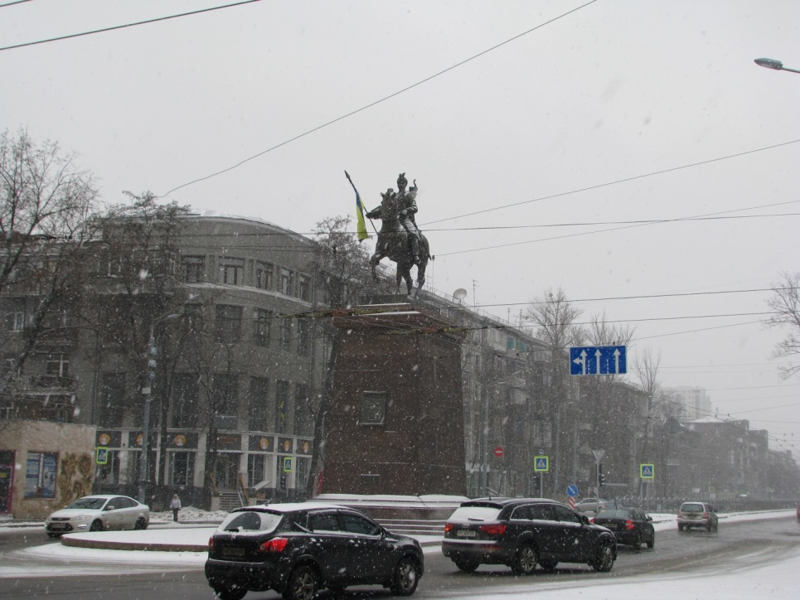
Пам’ятник засновникам Харкова з нагоди 350-річчя міста.
Харків – це сучасне місто, і нам стало цікаво, які сучасні арт-об’єкти розташовані в ньому.
Далі ми прокладаємо маршрут екскурсії до муралу, присвяченому видатному акторові ХХ ст. Леоніду Бикову. Актор деякий час учився на акторському факультеті Харківського театрального інституту, який закінчив у 1951 році. У 1951-1960 роках він був актором Харківського державного академічного театру імені Тараса Шевченка, де розпочалася його мистецька кар'єра.
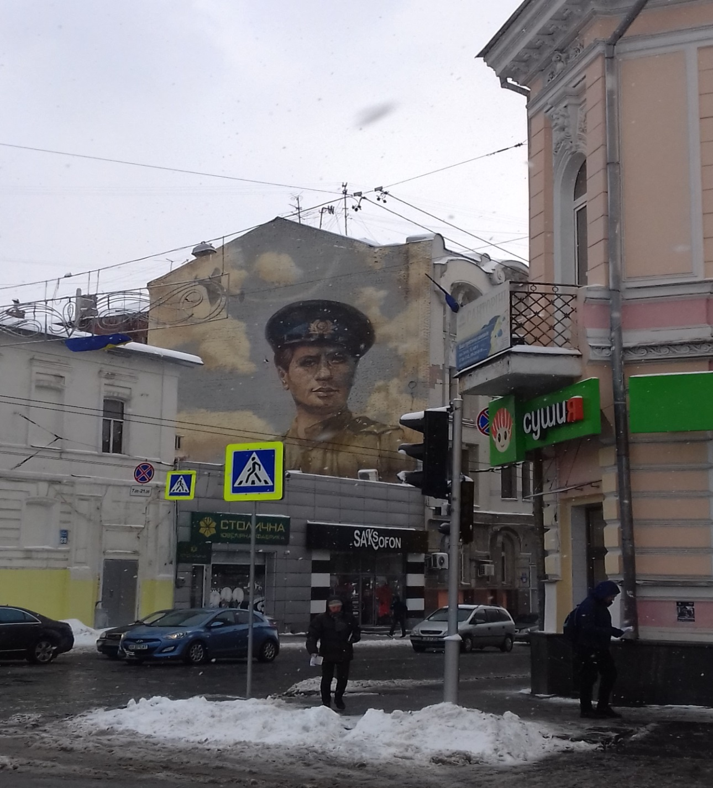
Мурал Л. Бикову, будинок на вул. Сумській
Далі наша мандрівка продовжуюється, і ми - у родзинці нашого міста – Саду імені Т.Г. Шевченка.
Традиційним для Харкова став фестиваль короткометражного кіно «Харьковская сирень», який проводиться щорічно з 2009 року. Почесним президентом кінофестивалю є французька акторка і письменниця Мілен Демонжо, яка, до речі, народилась у Харкові!
Не кожне місто України може похизуватися власною Алеєю зірок. А тут, перед нами, в самому серці міста підносяться стели з відбитками долонь відомих світових зірок: М. Демонжо, П. Ришара, Б. Ступки та інших.

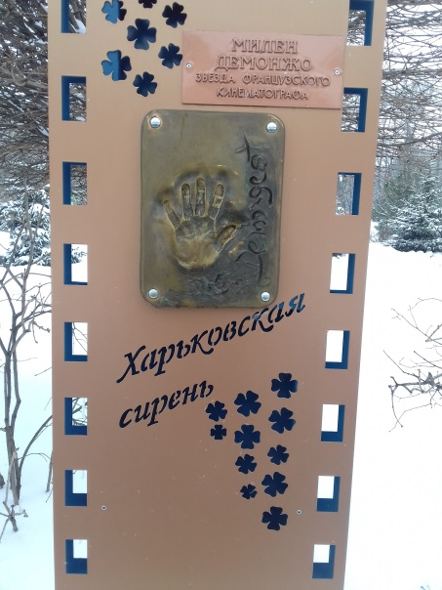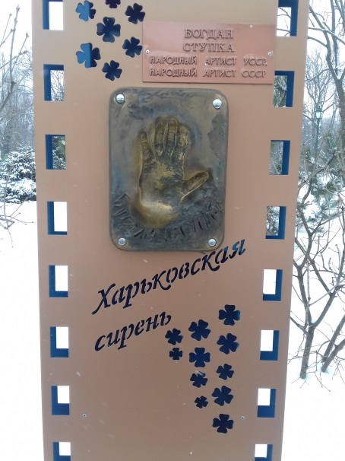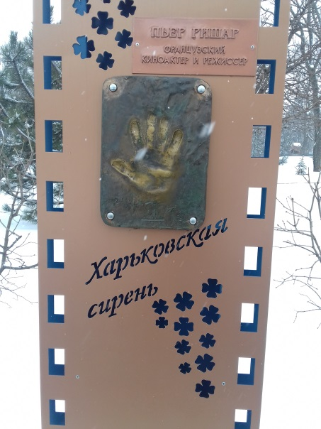
Стели на Алеї зірок
Вдосталь награвшись у парку, наш клас продовжує екскурсію містом, завернувши на вулицю Ярослава Мудрого.
А чи відомо Вам, що пам’ятників літературним героям у світі не так і багато: Русалонька в Данії, Дон Кихот в Іспанії. Виявляється, що в нашому місті люблять і поважають роман І.Ільфа та Є.Петрова «12 стільців». Прямуючи до міського парку культури та відпочинку імені М.Горького, ми відвідали літературних героїв роману і навіть посиділи на стільці поруч із Елочкою Людожеркою. Кажуть, посидівши на стільці героїні, можна передбачити собі легку мандрівку.
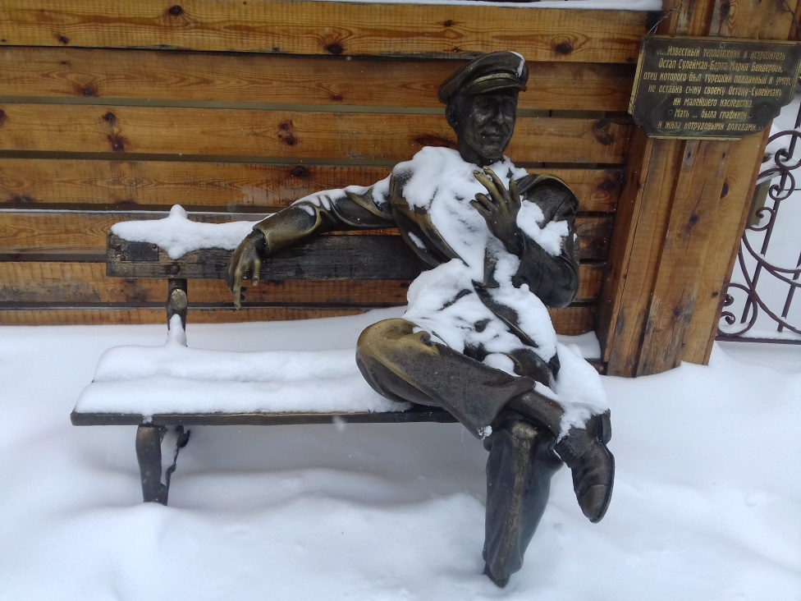
Остап Бендер, інсталяція на вул. Ярослава Мудрого, 21
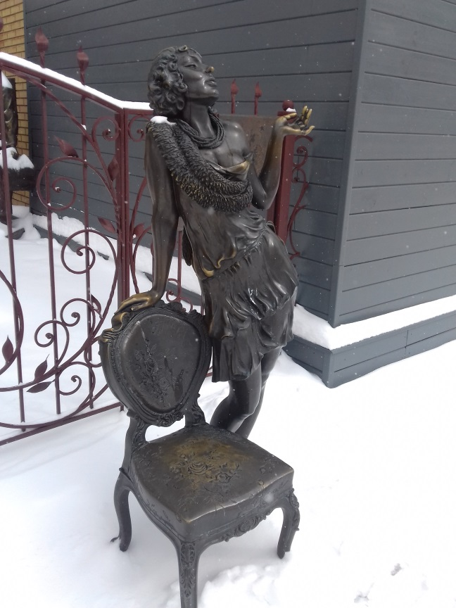
Елочка Людожерка, інсталяція на вул. Ярослава Мудрого, 21

І ось, нарешті, улюблений усіма харків’янами і гостями нашого міста, Центральний парк культури та відпочинку ім. Максима Горького, який називають Харківським Диснейлендом. На сьогодні він є найсучаснішим та найкращим парком розваг в Україні. Парк отримав міжнародну премію "Golden Pony Awards" і увійшов у десятку кращих парків розваг у світі, разом із такими відомими на весь світ парками, як «Blackpool Pleasure Beach» (Великобританія), «Tivoli» (Данія), «Liseberg» (Швеція).
Але головною метою нашої подорожі не атракціони, а ознайомлення з сучасними видами мистецтва, яких на території парку дуже багато.

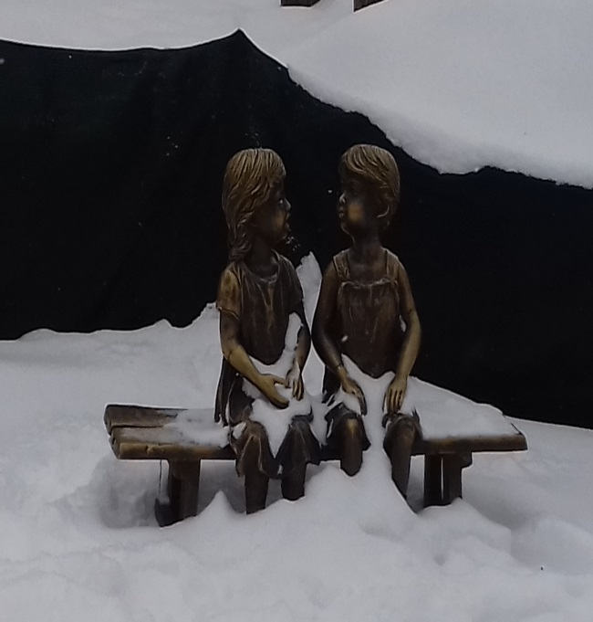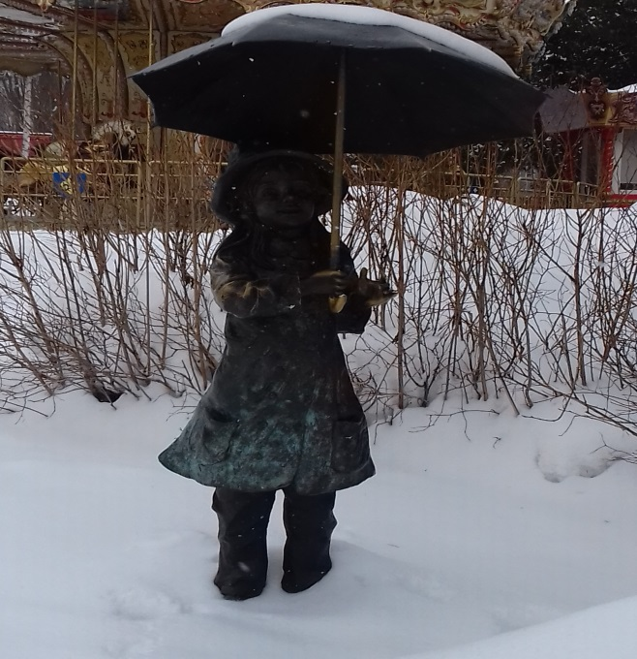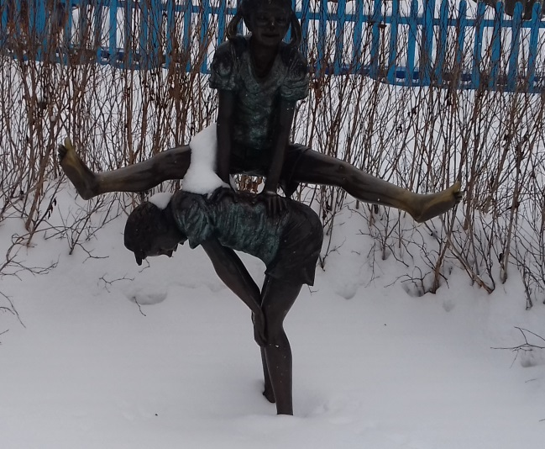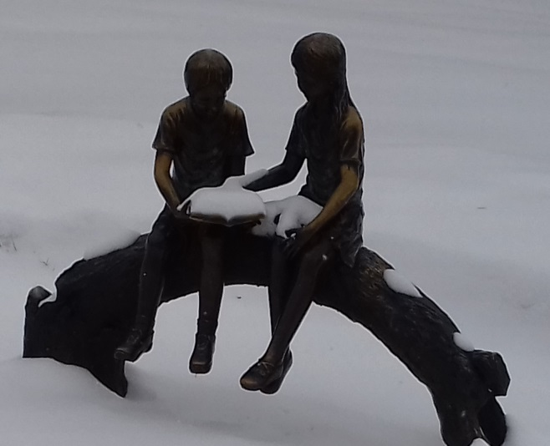
Інсталяції в парку ім. М. Горького

Час спливає, мандрівка добігає кінця. На нас чекають вдома! Трамвай привозить на нашу рідну Північну Салтівку, і знову зустрічає яскраве сучасне мистецтво. Виявляється, що навіть звичайні вуличні ліхтарі можуть бути цікавими арт-об’єктами. Такі, як наприклад, на нашій улюбленій Салтівці.
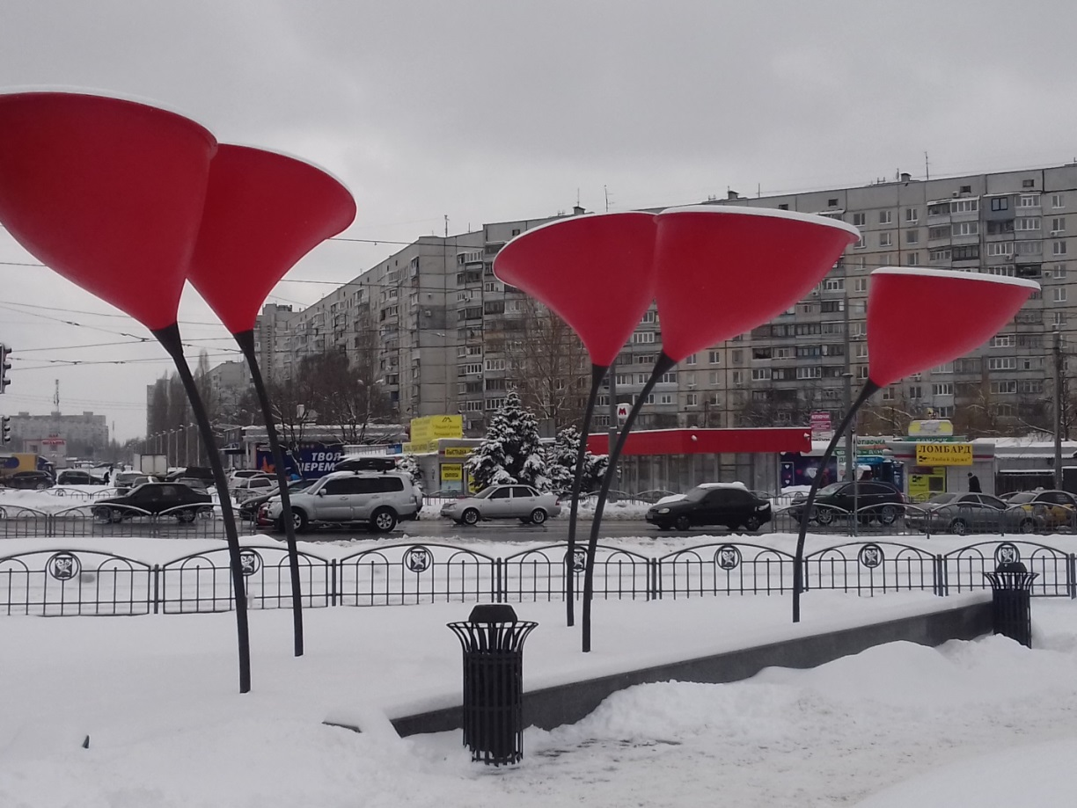
Ліхтарі на вул. Академіка Павлова
Такі закінчилась наша екскурсія, завданням якої було здійснити пішу подорож містом за 10 гривень, і у нас все вийшло! Якою доречною є інсталяція біля метро «Героїв праці», адже ми, дійсно, любимо наш Харків!

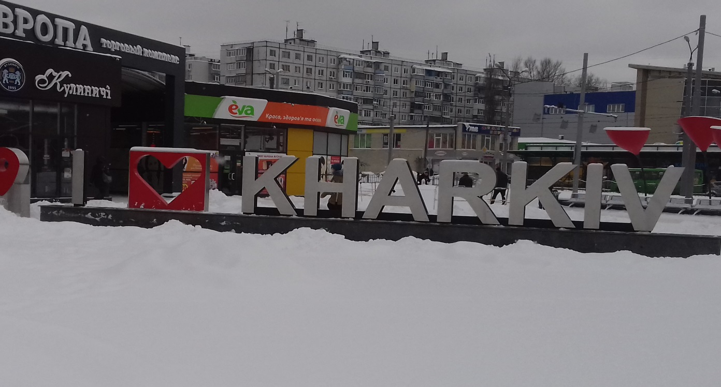
Харків – це місто науки і техніки, де перетинається минуле і сучасне. Це місто митців: поетів, письменників, скульпторів, музикантів, художників. Прогулюючись містом, ми придумали тему наступної подорожі, і це будуть мурали Харкова, присвячені відомим харків’янам!
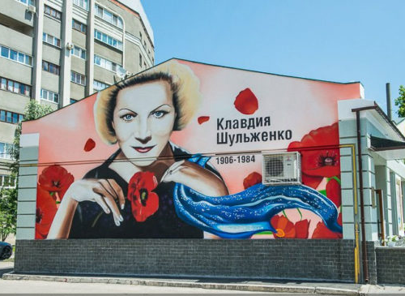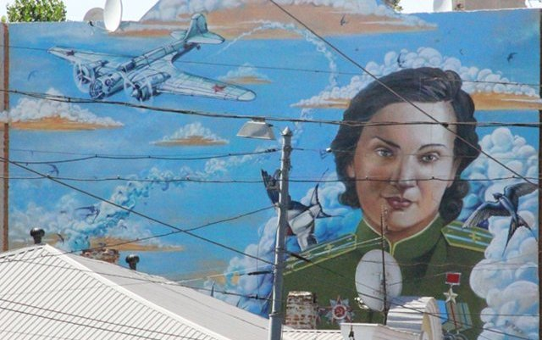
Мурал видатній актрисі К.Шульженко Мурал льотчиці В.Гризодубовій
Мурал видатній актрисі Н.Фатєєвій Мурал видатній актрисі Л.Гурченко

